Таганрогский педагогический лицей-интернат ГБОУ РО

Научно-исследовательская работа

Золотое сечение — пропорция жизни

Автор: Овсянникова Екатерина,

учащаяся 8 «Б» класса

Руководитель: Похилая О.П.,

учитель математики

Таганрог

2018

Содержание

1. Введение

2. Основная часть

2.1 Определение золотого сечения

2.2. Золотые фигуры

1. Золотой прямоугольник
2. Золотой треугольник
3. Пифагорейская пентаграмма
4. Логарифмическая спираль

2.3 Страницы истории

2.4 Практическая часть

1. Исследование №1 «Золотая пропорция и человек»
2. Исследование № 2 «Золотой прямоугольник» в учебниках
3. Исследование № 3 «Линия горизонта»

3. Заключение

4.Список литературы и интернет - источников

1. **Введение**

*Мало кем в мире осознается   
Истинной Гармонии Закон.   
Золотой пропорцией* зовется,   
То, чему примеров — миллион.   
В каждой клетке тела-организма   
Явлен Принцип Вечной Красоты.   
В сумме черт живого механизма —   
Космоса Гармонии черты*.

Люди распознают видимые объекты по форме. Любопытство к форме разных предметов - человеческая потребность, она может быть пробуждена прелестью формы. Форма, в фундаменте устройства которой совмещаются симметрии и золотое сечение, помогает хорошему визуальному пониманию и зарождению чувства гармоничного и прекрасного. Части всегда состоят в целом, они многообразных размеров и стоят в чётком отношении друг к другу и к целому. Правило золотого сечения – важное явление структурного и функционального идеала целого и его частей в науке, технике, искусстве и природе.

**Цель работы:** выявить «золотую пропорцию» на объектах окружающего мира.

**Задачи:**

1. Ознакомиться и систематизировать теоретические сведения о золотом сечении.
2. Выявить значимость золотого сечения в деятельности человека и исследовать присутствие золотого сечения в окружающем мире на примере его объектов.
3. Создать мультимедийную презентацию и ознакомить одноклассников с результатами работы

**Методы исследования:**

1. Работа с учебной и научно-популярной литературой, ресурсами сети Интернет.
2. Социологический опрос, эксперименты.
3. Наблюдение, сравнение, анализ, аналогия.

**Гипотеза:** За красоту и гармонию в природе «отвечает» математика. То есть особые числовые закономерности существуют во всем, что нас окружает.

**2**.**Основная часть**

2.1. Золотое сечение (гармоничная пропорция, золотое деление, золотое отношение, божественная пропорция) - это деление отрезка на две части, при котором длина всего отрезка относится к большей части, как большая к меньшей.

Золотое сечение в процентном округлённом значении — это деление величины в отношении 62 % и 38 %.

Впервые о «золотом сечении» упоминает Евклид - древнегреческий математик. В шестой книге своих трудов «Начала» Евклид показывает определение «золотого сечения». Он предлагает нам разрезать отрезок на две части так, что отношение всей линии **(a + b)** к части **a** будет равно отношению  сегмента **a** к отрезку **b, равному 1,618…**

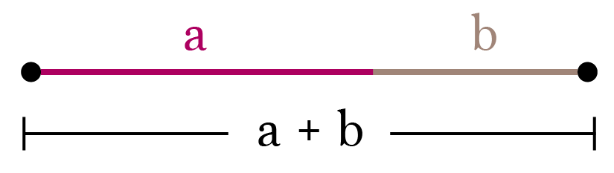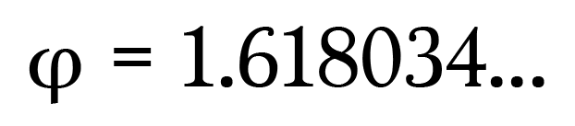

Это равносильно пропорции:

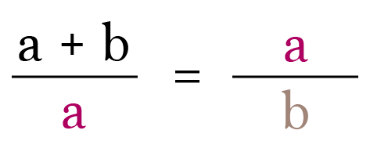

Одномерный отрезок, разделенный в пропорции золотого сечения, может быть легко преобразован в двумерный образ в виде треугольника. Для этого отложим на отрезке *АВ* длину отрезка *a* дважды - от точки *А* в сторону точки *В* и, наоборот, от точки *В* в сторону *А*. Получим две точки *D* и *M*, делящие отрезок *АВ* с разных концов в пропорции золотого сечения.

Практическое знакомство с золотым сечением начинают с деления отрезка прямой в золотой пропорции с помощью циркуля и линейки.

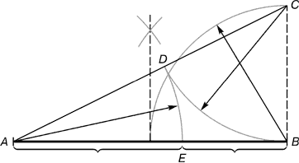

Отрезки золотой пропорции выражаются бесконечной иррациональной дробью *AE* = 0,618..., если *AB* принять за единицу, *BE* = 0,382... Для практических целей часто используют приближённые значения 0,62 и 0,38. Если отрезок *AB* принять за 100 частей, то большая часть отрезка равна 62, а меньшая – 38 частям.

Свойства золотого сечения описываются уравнением, которое нетрудно получить из пропорции, обозначив **а:b=х**:  *x*2 – *x* – 1 = 0.

Решение этого уравнения:



Именно положительный иррациональный корень и называют пропорцией золотого сечения.

**2.3. Золотые фигуры**

**Золотой прямоугольник**

Говоря о «Золотом сечении», приводят пример «Золотой прямоугольник» с отношением длин сторон примерно равным **1,618:1**.Он обладает особенностью: если от него отделить квадрат, получится тот же «золотой прямоугольник», но малой величины, так фигуру можно изменять до бесконечности.

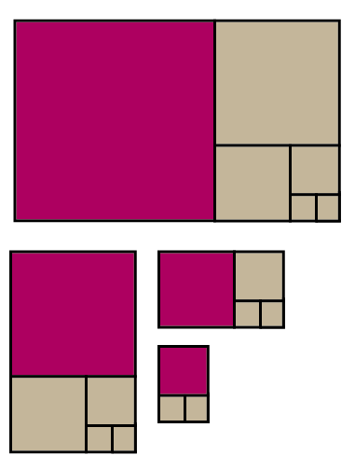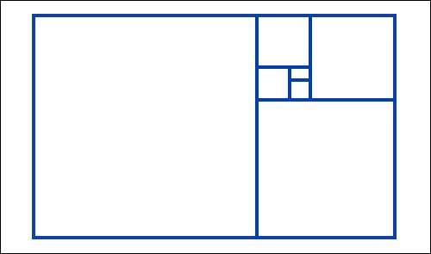

|  |
| --- |
|  |
|  |
| Применение золотого прямоугольника в искусстве увеличивает красоту произведений. Его использовали во всех моментах развития цивилизации. Важность золотому отношению придавал Леонардо да Винчи, художник говорил: «если вещь выглядит неправильно, она не работает». Множество его произведений смотрятся бесподобно, он намеренно применял золотой прямоугольник для увеличения их красоты. Античные и современные архитекторы, и в особенности строители Парфенона в Афинах, неизменно придерживались правила золотого прямоугольника.  **Золотые пропорции и Парфенон**    Высота Парфенона и Акрополя хорошо смотрятся при взгляде издали  В лицевой стене древнегреческого храма Парфенона можно выявить золотые пропорции. При его раскопках найдены циркули, их использовали архитекторы Древней Греции.  Протяженность холма, длина храма Афины и участка Акрополя за Парфеноном, отношения массива скалы и храма равны пропорциям "золотого сечения". Это не случайность: для постройки Парфенона, зодчим пришлось соорудить мощную насыпь, увеличившую холм в южной части. Найдя с помощью принципа "золотого деления" нужные размеры Парфенона, храм обрел взаимную с природой связь, стал частью пейзажа.    Вероятно, на людей, отношения и пропорции, связанные с числом *Ф*, оказывают влияние. Учёные выявили, что люди находят такие формы эстетически привлекательными. При проведении эксперимента участникам сказали выбрать один понравившийся прямоугольник. Большинство людей привлекали прямоугольники, пропорции которых были равны золотому отношению. Окна, здания, книги, банковские карточки, спираль ДНК имеют форму, приближённую к золотому прямоугольнику.  **Пифагорейская пентаграмма**  Пентаграмма — правильный [пятиугольник](https://ru.wikipedia.org/wiki/%D0%9F%D1%8F%D1%82%D0%B8%D1%83%D0%B3%D0%BE%D0%BB%D1%8C%D0%BD%D0%B8%D0%BA), стороны которого продлены до точек пересечения, и образуют равнобедренные треугольники на его гранях, то есть — [звёздчатая форма](https://ru.wikipedia.org/wiki/%D0%97%D0%B2%D1%91%D0%B7%D0%B4%D1%87%D0%B0%D1%82%D1%8B%D0%B9_%D0%BC%D0%BD%D0%BE%D0%B3%D0%BE%D1%83%D0%B3%D0%BE%D0%BB%D1%8C%D0%BD%D0%B8%D0%BA) правильного пятиугольника.  Греки называли фигуру « пентальфой», это значило пять букв «А». Пентаграмма стала символом логотипом школы пифагорейцев – религиозного учения во главе с Пифагором, они проповедовали братскую любовь друг к другу, отказ от внешнего мира, обет молчания и т.д. Они очищали дух с помощью математики. По их теории, в основе мирового порядка вселенной стоят числа. Гармония лежит в числовых отношениях. Пифагорейцы приписывали числам свойства: четные цифры - женские, нечетные (кроме 1) - мужскими. Число 5 - как сумма первого женского числа (2) и первого мужского (3) – цифра любви. А пентаграмма имеет 5 углов.  **Золотой треугольник**  Золотой треугольник – это равнобедренный треугольник, у которого отношение боковой стороны к основанию равняется 1,618… |

Углы при основании такого треугольника равны по 72 градусов, что вдвое больше угла при вершине, равного 36 градусов. Точка пересечения биссектрисы угла при основании с противоположной стороной делит эту сторону в среднем и крайнем отношении, при этом весь треугольник разбивается на два меньших, один из которых подобен первому треугольнику. Треугольник можно делить до бесконечности и в конце получится логарифмическая последовательность закручивающихся треугольников.

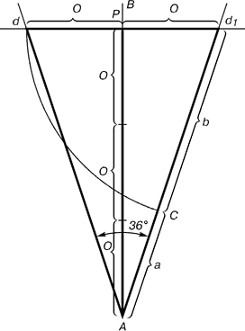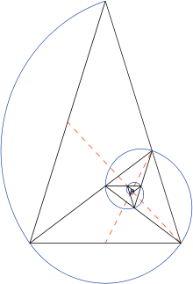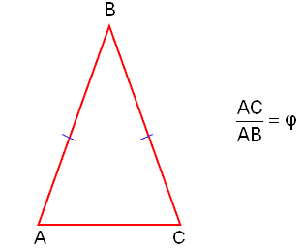

**Логарифмическая спираль** - единственный тип спирали, не меняющей своей формы при увеличении размеров.

Логарифмическая спираль - «удивительная спираль». Её описывал [Декарт](https://ru.wikipedia.org/wiki/%D0%94%D0%B5%D0%BA%D0%B0%D1%80%D1%82) и исследовал [Бернулли](https://ru.wikipedia.org/wiki/%D0%91%D0%B5%D1%80%D0%BD%D1%83%D0%BB%D0%BB%D0%B8,_%D0%AF%D0%BA%D0%BE%D0%B1). Первый искал [кривую](https://ru.wikipedia.org/wiki/%D0%9A%D1%80%D0%B8%D0%B2%D0%B0%D1%8F), которая владеет свойством [окружности](https://ru.wikipedia.org/wiki/%D0%9E%D0%BA%D1%80%D1%83%D0%B6%D0%BD%D0%BE%D1%81%D1%82%D1%8C), такую, где [касательная](https://ru.wikipedia.org/wiki/%D0%9A%D0%B0%D1%81%D0%B0%D1%82%D0%B5%D0%BB%D1%8C%D0%BD%D0%B0%D1%8F) в точке создавала с [радиус - вектором](https://ru.wikipedia.org/wiki/%D0%A0%D0%B0%D0%B4%D0%B8%D1%83%D1%81-%D0%B2%D0%B5%D0%BA%D1%82%D0%BE%D1%80) в точке одинаковый угол.

Происхождение спирали связано с навигацией. В XVI и XVII веках корабли бороздили океаны и мореплаватели выявили, что короткое расстояние на нашей планете между двумя точками дает дуга окружности. Для движения по дуге необходимо менять движение таким, чтобы угол, под которым корабль пересекал все меридианы, был одинаковым. Траектории такого вида образуют на земной поверхности кривые, которые называются локсодромами. Однако моряки не работали на сфере, их карты были плоскими, они представляли собой проекции сферы. Ну а проекция сферы на плоскость преобразует локсодрому на ней в логарифмическую (или равноугольную) спираль.

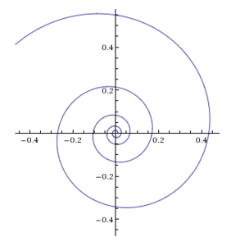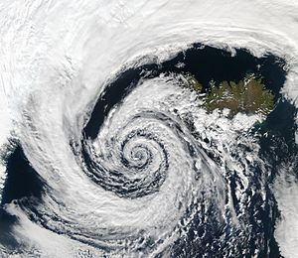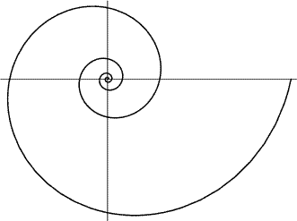

**2.3. Страницы истории**

Пифагор  древнегреческий [философ](https://ru.wikipedia.org/wiki/%D0%A4%D0%B8%D0%BB%D0%BE%D1%81%D0%BE%D1%84), [математик](https://ru.wikipedia.org/wiki/%D0%9C%D0%B0%D1%82%D0%B5%D0%BC%D0%B0%D1%82%D0%B8%D0%BA%D0%B0) и [мистик](https://ru.wikipedia.org/wiki/%D0%9C%D0%B8%D1%81%D1%82%D0%B8%D0%BA%D0%B0), создатель [религиозно-философской](https://ru.wikipedia.org/wiki/%D0%A0%D0%B5%D0%BB%D0%B8%D0%B3%D0%B8%D0%BE%D0%B7%D0%BD%D0%B0%D1%8F_%D1%84%D0%B8%D0%BB%D0%BE%D1%81%D0%BE%D1%84%D0%B8%D1%8F) школы [пифагорейцев](https://ru.wikipedia.org/wiki/%D0%9F%D0%B8%D1%84%D0%B0%D0%B3%D0%BE%D1%80%D0%B5%D0%B8%D0%B7%D0%BC). (VI в. до н.э.).

Предполагается, что он свое знание золотого сечения взял у вавилонян и египтян. Ведь пропорции пирамиды Хеопса, предметов быта и украшений из гробницы Тутанхамона говорят, что египетские мастера использовали отношение золотого сечения при их создании. В храме фараона Сети I очертание фараона Рамсеса, а именно пропорции его фигуры - это числа золотого сечения. Зодчий Хесира, нарисованный на деревянной доске, придерживает в руках измерительные приборы, в которых запечатлены пропорции божественной пропорции.

Греки были опытными знатоками геометрии. Они учили детей математике с помощью геометрических образов.

В первой книге «Начал» Евклида рассказано о золотом сечении. Во 2-й книге указано его построение. Далее над золотым сечением работал Гипсикл (II в. до н.э.), Папп (III в. н.э.) и др. Тайны золотой пропорции старательно хранились в строжайшем секрете, и были открыты лишь просвещённым.

В эпоху Возрождения стало нарастать внимание к золотой пропорции архитекторов, живописцев и учёных из-за его использовании в архитектуре, искусстве, геометрии.

Леонардо да Винчи, живописец, скульптор, архитектор, заметил что у итальянских художников большой опыт, но понимания маловато. Он начал писать книгу по геометрии, но его опередил Лука Пачоли - творец начертательной геометрии. Лука Пачоли хорошо осознавал роль науки для искусства. В 1496 г его приглашают в Милан дать лекцию по математике. Там же работал и Леонардо да Винчи. В 1509 г. в Венеции выпущена книга Луки Пачоли “Божественная пропорция” с очень хорошими зарисовками. Предполагают, что их выполнил Леонардо да Винчи. Книга была хвалебным гимном золотого сечения. Лука Пачоли выявил ее “божественный смысл”, как проявление святого триединства бог сын, бог отец и бог дух святой. (подразумевалось, что малый отрезок есть олицетворение бога сына, больший отрезок – бога отца, а весь отрезок – бога духа святого).

В это же время в Германии, Альбрехт Дюрер - немецкий [живописец](https://ru.wikipedia.org/wiki/%D0%96%D0%B8%D0%B2%D0%BE%D0%BF%D0%B8%D1%81%D1%8C) и [график](https://ru.wikipedia.org/wiki/%D0%93%D1%80%D0%B0%D1%84%D0%B8%D0%BA%D0%B0), признан крупнейшим европейским мастером [ксилографии](https://ru.wikipedia.org/wiki/%D0%9A%D1%81%D0%B8%D0%BB%D0%BE%D0%B3%D1%80%D0%B0%D1%84%D0%B8%D1%8F), поднявшим её на уровень настоящего искусства, исследует суждение пропорций тела человека.

Иоган Кеплер –  [немецкий](https://ru.wikipedia.org/wiki/%D0%93%D0%B5%D1%80%D0%BC%D0%B0%D0%BD%D0%B8%D1%8F) [математик](https://ru.wikipedia.org/wiki/%D0%9C%D0%B0%D1%82%D0%B5%D0%BC%D0%B0%D1%82%D0%B8%D0%BA%D0%B0), [механик](https://ru.wikipedia.org/wiki/%D0%9C%D0%B5%D1%85%D0%B0%D0%BD%D0%B8%D0%BA%D0%B0), [оптик](https://ru.wikipedia.org/wiki/%D0%9E%D0%BF%D1%82%D0%B8%D0%BA%D0%B0), первооткрыватель [законов движения планет](https://ru.wikipedia.org/wiki/%D0%97%D0%B0%D0%BA%D0%BE%D0%BD%D1%8B_%D0%9A%D0%B5%D0%BF%D0%BB%D0%B5%D1%80%D0%B0) [Солнечной системы](https://ru.wikipedia.org/wiki/%D0%A1%D0%BE%D0%BB%D0%BD%D0%B5%D1%87%D0%BD%D0%B0%D1%8F_%D1%81%D0%B8%D1%81%D1%82%D0%B5%D0%BC%D0%B0). гениальный астроном XVI в. первый интересуется на значение золотой пропорцией в ботаники. Кеплер говорил про золотой сечение: «Устроена она так, – писал он, – что два младших члена этой нескончаемой пропорции в сумме дают третий член, а любые два последних члена, если их сложить, дают следующий член, причем та же пропорция сохраняется до бесконечности».

Построение сегментов золотой пропорции можно увеличивать (возрастающий ряд), так и уменьшать (нисходящий ряд).

В следующие века золотая пропорция была неизменной совокупностью норм и правил. И вдруг золотое сечение снова открыто в середине XIX в. В 1855 г. немецким исследователем профессором Цейзингом. Он абсолютизировал пропорцию и объявил ее универсальной для всех явлений природы и искусства. Профессор дал определение золотому сечению и выразил его в отрезках и цифрах. После выражения пропорции в числах, Цейзинг заметил, что они образуют ряд Фибоначчи.

Профессор выполнил огромную работу, сняв мерку с двух тысяч людей, он сделал заключение, что золотое деление определяет общую статистическую норму.

Пропорции мужского тела более схожи с пропорцией золотого деления, так же они проявляются в отношении других частей тела. Если принять центром человеческого тела точку пупка, расстояние от ступни человека до точки пупка за единицу измерения, то весь рост человека равен 1,618.

Кроме того есть ещё несколько основных золотых пропорций нашего тела. Соотношение расстояния от кончиков пальцев до локтя и от запястья до локтя равно 1,618:1. Соотношение расстояния от уровня плеча до макушки головы и высоты головы равно соотношению 1,618:1. Соотношение расстояния от пупка до макушки головы и от уровня плеча до макушки головы равно соотношению 1,618:1. Соотношение расстояния от точки пупка до коленей и от коленей до ступней равно соотношению 1,618:1.

А если мы просуммируем ширину двух передних верхних зубов и разделим эту сумму на высоту зубов, то, получив при этом число золотого сечения, можно утверждать, что строение этих зубов идеально.

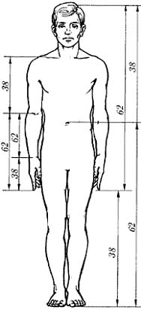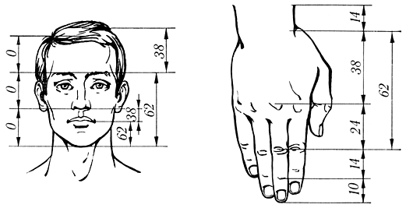

Теорию профессор испытывал на греческих статуях. Когда цифры, выражающие длины отрезков, были получены, Цейзинг увидел, что они составляют [ряд Фибоначчи](https://ru.wikipedia.org/wiki/%D0%A7%D0%B8%D1%81%D0%BB%D0%B0_%D0%A4%D0%B8%D0%B1%D0%BE%D0%BD%D0%B0%D1%87%D1%87%D0%B8), который можно продолжать до бесконечности в одну и в другую сторону.

Фибоначчи - итальянский монах математик из Пизы. В 1202 г. Он выпустил «Книгу об абаке», в ней написаны задачи. В одной из них спрашивалось: «Сколько пар кроликов в один год от одной пары родится?». Математик поразмыслил, составил таблицу и выявил закономерность:

|  |  |  |  |  |  |  |  |  |  |  |  |  |  |  |
| --- | --- | --- | --- | --- | --- | --- | --- | --- | --- | --- | --- | --- | --- | --- |
| Месяцы | 0 | 1 | 2 | 3 | 4 | 5 | 6 | 7 | 8 | 9 | 10 | 11 | 12 | и т.д. |
| Пары кроликов | 0 | 1 | 1 | 2 | 3 | 5 | 8 | 13 | 21 | 34 | 55 | 89 | 144 | и т.д. |

Ряд Фибоначчи- 0, 1, 1, 2, 3, 5, 8, 13, 21, 34, 55 и т.д. Редкость строя чисел заключается том, что каждый её член, начиная с третьего, равен сумме двух предыдущих:

2 + 3 = 5; 3 + 5 = 8; 5 + 8 = 13, 8 + 13 = 21; 13 + 21 = 34 и т.д., отношение обозначается символом *Ф*

Отношение смежных чисел ряда приближается к отношению золотого деления. Например: 34:55 = 0,618.

55:89 = 0,617.

89:144= 0,618.

2.4 Практическая часть

Исследование №1: «Золотая пропорция и человек»

Узнав о том, что золотое сечение можно выявить и в людях: взрослом мужчине и женщине, я решила узнать есть ли оно в девочках примерно моего возраста и провела исследование: замерила у пяти человек, девочек подростков, длины разных частей тела, которые предположительно при отношении должны быть равными золотым пропорциям. Я нашла отношение длин и составила таблицу:

I. Отношение роста к расстоянию от пупка до ступни

1. 172\100 ≈ 1,72
2. 157\95 ≈ 1,65
3. 160\99 ≈ 1,62
4. 167\101 ≈ 1,65
5. 178\104 ≈ 1,71

II. Отношение расстояния от пупка до колена к расстоянию от колена до пупка.

1. 53\50 ≈ 1,06
2. 57\47 ≈ 1,21
3. 55\45 ≈ 1,22
4. 58\49 ≈ 1,18
5. 54\50 ≈ 1,08

III. Отношение расстояния от кончиков пальцев до локтя к расстоянию от запястья до локтя.

1. 44\27 ≈ 1,83
2. 40\25 ≈ 1,6
3. 44\27 ≈ 1,62
4. 43\26 ≈ 1,65
5. 41\25 ≈ 1,64

IV. Отношение расстояния от плеча до макушки головы к высоте головы.

1. 30\22 ≈ 1,36
2. 26\21 ≈ 1,23
3. 29\20 ≈ 1,45
4. 27\20 ≈ 1,35
5. 27/22 ≈ 1,23

V. Расстояние от пупка до макушки головы, деленное на расстояние от плеча до макушки головы .

1. 72\30 ≈ 2,4
2. 62\26 ≈ 2,38
3. 61\29 ≈ 2,1
4. 66\27 ≈ 2,44
5. 74\31 ≈ 2,38

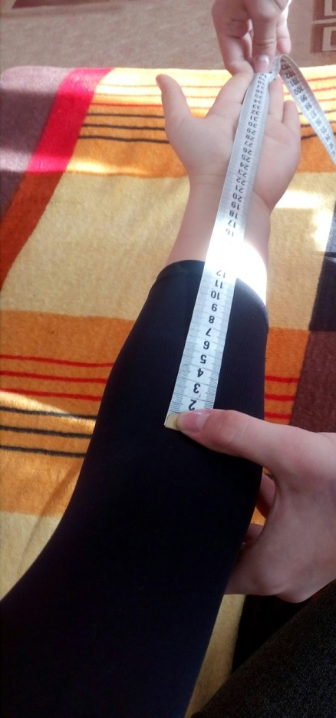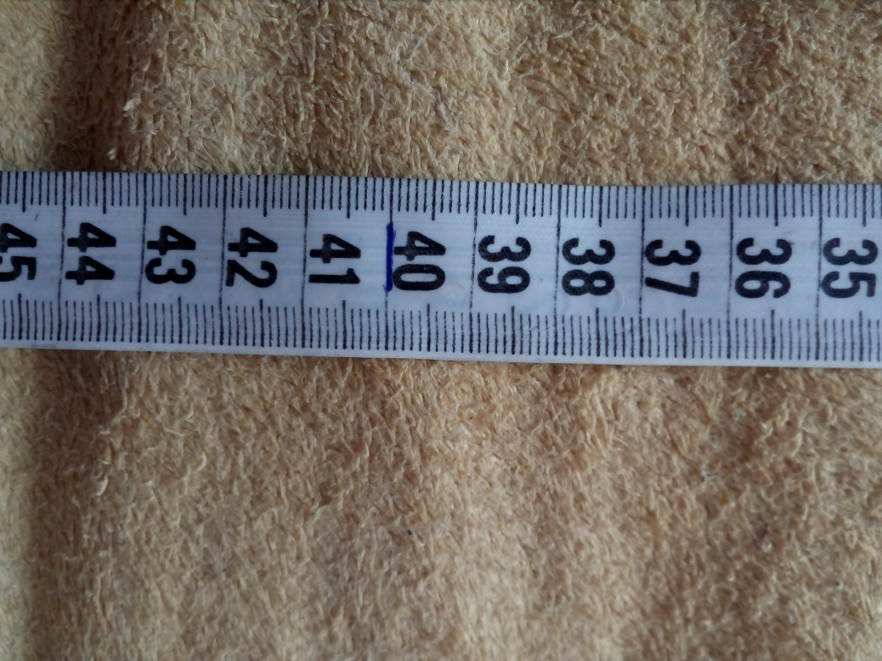

|  |  |  |  |  |  |
| --- | --- | --- | --- | --- | --- |
| Таблица результатов | | | | | |
|  | Измерения | | | | |
| № человека | I измерение | II | III | IV | V |
| 1 человек | 1,72 | 1,06 | 1,62 | 1,36 | 2,4 |
| 2 чел. | 1,65 | 1,21 | 1,6 | 1,23 | 2,38 |
| 3 | 1,62 | 1,22 | 1,62 | 1,45 | 2,1 |
| 4 | 1,65 | 1,18 | 1,65 | 1,35 | 2,44 |
| 5 | 1,71 | 1,08 | 1,64 | 1,23 | 2,38 |

Вывод: из таблицы можно сделать вывод, что пропорции большинства людей приблизительно равны гармоничному отношению. У девочек подростков ещё не полностью сформировано тело: рост, ноги, руки, шея, по этому, у них не все пропорции частей тела схожи с золотым делением.

Исследование№2 «Золотой прямоугольник» в учебниках

Когда я читала книгу, у меня возник вопрос: « Обладают ли учебники золотыми пропорциями?». Достав все учебники, я замерила их ширину и длину и нашла отношение. Числа, полученные при отношении, приближённо равны числу обратному 1,618.

|  |  |  |  |
| --- | --- | --- | --- |
| Таблица расчётов и результатов | | | |
| учебник | Ширина (а) см | Длина (в) см | Отношение (а/в) см |
| Алгебра | 17 | 22 | 0,77 |
| Геометрия | 16,5 | 21,5 | 0,77 |
| История | 14 | 22 | 0,64 |
| Обществознание | 14 | 21 | 0,67 |
| Русский язык | 14,5 | 21 | 0,69 |
| Литература | 14,5 | 22 | 0,66 |
| Биология | 16,5 | 24 | 0,69 |
| География | 16,5 | 21,5 | 0,77 |
| Физика | 17 | 22 | 0,77 |
| Химия | 14 | 21,5 | 0,65 |
| ОБЖ | 17 | 21,5 | 0,79 |

Вывод: книги тоже обладают золотым делением. Самыми «гармоничными» учебниками на наш взгляд являются: история, обществознание, литература и химия.

Исследование№3. «Линия горизонта»

Я прошлась по лицею и попросила каждого нарисовать на листочках линию горизонта вертикально или горизонтально. После я измерила всю длину листка и разделила на большую её часть. Предположительно отношение должно быть равным 1,618…

Вот что у меня получилось:

1. 20,5/12 =1,71
2. 20,5/11,5=1,78
3. 20,5/11=1,86
4. 17/14,5=1,17
5. 17/12,5=1,36
6. 17/12=1,42
7. 17/11=1,55
8. 17/9,5=1,79
9. 17/9=1,89
10. 17/8,5=2
11. 16,5/12=1,38
12. 16,5/11,5=1,43
13. 16,5/10,5=1,52
14. 16,5/9,5=1,74
15. 16,5/8,5=1,94
16. 16,5/8=2,06
17. 16/10=1,6
18. 16/9=1,78
19. 16/8,5=1,88
20. 16/6,5=2,46

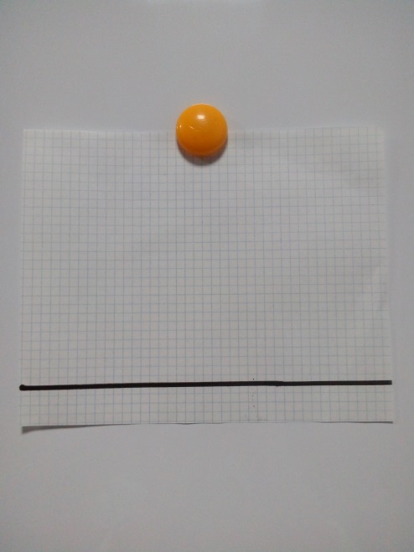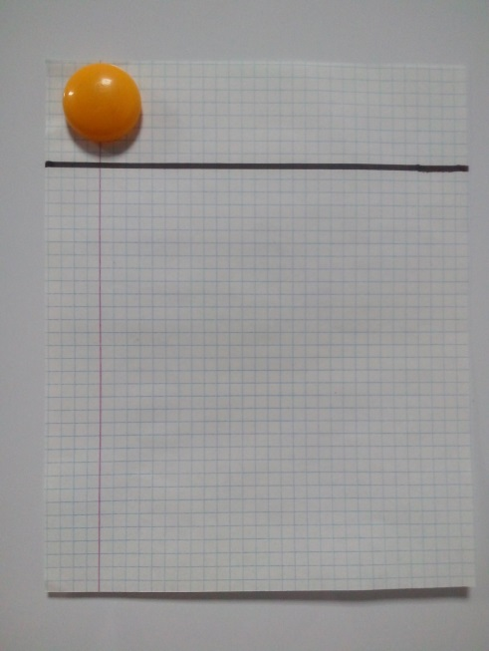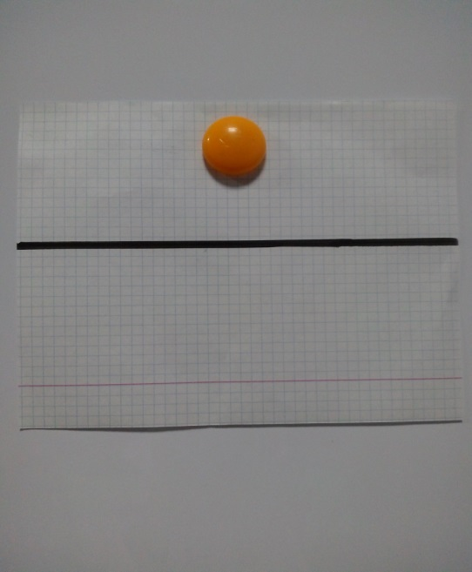

Вывод: около 30 % респондентов приблизились к «золотому сечению», намечая контуры своего будущего рисунка. Хотя, насколько это влияет на творческое восприятие мира, сказать трудно.

3.Заключение

Свойства золотого сечения были известны с древних времён и пользовались в науке и искусстве. Не смотря на непризнание «золотого деления» науками, оно повсеместно используется в технике. Немало выдающихся учёных и философов продолжают изучать и искать практическое применение принципу гармоничной пропорции. «Золотое деление» считалось нормой античной культуры, а затем и эпохи Возрождения. Однако, в современной теоретической физике и математике «золотая пропорция» никак не отражена. Ныне делаются попытки показать, что «золотое сечение» является одной из важнейших метафизических идей, без которой трудно представить дальнейшее развитие науки, в частности, теоретической физики и математики. Тем не менее принцип «золотого сечения» остается по-прежнему высшим проявлением структурного и функционального совершенства целого и его частей в искусстве, науке, природе.

Энциклопедия интересных фактов

Всё, что приобретало какую-то форму, образовывалось, росло, стремилось занять место в пространстве и сохранить себя. Это стремление находит осуществление в основном в двух вариантах – рост вверх или расстилание по поверхности земли и закручивание по спирали.

Раковина закручена по спирали. Если её развернуть, то получается длина, немного уступающая длине змеи. Небольшая десятисантиметровая раковина имеет спираль длиной 35 см. Спирали очень распространены в природе. Представление о золотом сечении будет неполным, если не сказать о спирали.

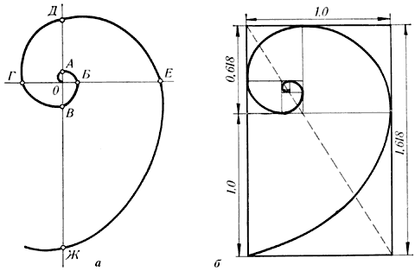

Спираль Архимеда

Форма спирально завитой раковины привлекла внимание Архимеда. Он изучал её и вывел уравнение спирали. Спираль, вычерченная по этому уравнению, называется его именем. Увеличение её шага всегда равномерно. В настоящее время спираль Архимеда широко применяется в технике.

Ещё Гёте подчёркивал тенденцию природы к спиральности. Винтообразное и спиралевидное расположение листьев на ветках деревьев подметили давно. Спираль увидели в расположении семян подсолнечника, в шишках сосны, ананасах, кактусах и т.д. Совместная работа ботаников и математиков пролила свет на эти удивительные явления природы. Выяснилось, что в расположении листьев на ветке (филлотаксис), семян подсолнечника, шишек сосны проявляет себя ряд Фибоначчи, а стало быть, проявляет себя закон золотого сечения. Паук плетёт паутину спиралеобразно. Спиралью закручивается ураган. Испуганное стадо северных оленей разбегается по спирали. Молекула ДНК закручена двойной спиралью. Гёте называл спираль «кривой жизни».

Среди придорожных трав растёт ничем не примечательное растение – цикорий. Приглядимся к нему внимательно. От основного стебля образовался отросток. Тут же расположился первый листок.

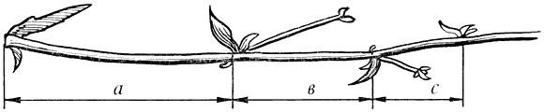

Цикорий

Отросток делает сильный выброс в пространство, останавливается, выпускает листок, но уже короче первого, снова делает выброс в пространство, но уже меньшей силы, выпускает листок ещё меньшего размера и снова выброс. Если первый выброс принять за 100 единиц, то второй равен 62 единицам, третий – 38, четвёртый – 24 и т.д. Длина лепестков тоже подчинена золотой пропорции. В росте, завоевании пространства растение сохраняло определённые пропорции. Импульсы его роста постепенно уменьшались в пропорции золотого сечения.

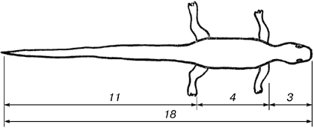

Ящерица живородящая

В ящерице с первого взгляда улавливаются приятные для нашего глаза пропорции – длина её хвоста так относится к длине остального тела, как 62 к 38.

И в растительном, и в животном мире настойчиво пробивается формообразующая тенденция природы – симметрия относительно направления роста и движения. Здесь золотое сечение проявляется в пропорциях частей перпендикулярно к направлению роста.

Природа осуществила деление на симметричные части и золотые пропорции. В частях проявляется повторение строения целого.

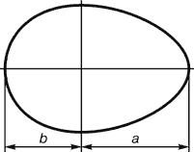

Яйцо птицы

Величие и глубину природы можно ощущать не только, например, при созерцании звезд или горных вершин, но и вглядываясь в некоторые удивительные формулы, очень ценимые математиками за их красоту. К ним можно отнести изящные соотношения золотой пропорции.   
 Интуитивно чувствуется, что золотая пропорция все еще скрывает свои тайны. Некоторые из них, вполне возможно, лежат на поверхности, ожидая необычного взгляда своих новых исследователей. Знание свойств золотой пропорции может служить творческим людям хорошим фундаментом, придавать им уверенность и в науке и в жизни.

4.Список литературы и интернет - источников

1. http://old.sapr-library.ru
2. <https://medium.com>
3. <http://russian7.ru>
4. <https://www.youtube.com>
5. http://www.km.ru
6. Математический энциклопедический словарь – М.: Советская энциклопедия, 1988.
7. Атанасян  Л.С.  Геометрия 7-9. - М.: «Просвещение», 1992.
8. Волошинов В.А. Пифагор. - М.: Просвещение, 1993.
9. Воробьев Н.Н. Числа Фибоначчи. - М.: Наука, 1978.
10. Васютинский Н. Золотая пропорция. - М.: Молодая гвардия, 1990.
11. «Математика. Я познаю мир». – М.: Аванта, 1998
12. Васюткинский Н.Н. Золотая пропорция. - М., 1990.
13. Волошинов А.В. Математика и искусство. - М., 1992.
14. Прохоров А.И. Золотая спираль // Квант. 1984. № 9.